2021年河北省职业院校技能大赛（高职）网络安全赛项样题

一、竞赛阶段简介
竞赛阶段 | 任务阶段 | 竞赛任务 | 竞赛时间 | 分值
第一阶段 |  | 基础设置和安全强化 | 60分钟 | 300
第二阶段  单兵模式系统渗透测试 | 任务1 | 根据赛题确定任务 | 120分钟 | 100
 | 任务2 | 根据赛题确定任务 |  | 100
 | 任务3 | 根据赛题确定任务 |  | 200
第三阶段  分组对抗 | 系统加固：15分钟 |  | 60分钟 | 300
 | 渗透测试：45分钟

二、拓扑图
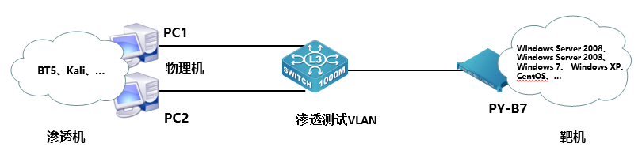

三、竞赛任务书

（一）第一阶段任务书（300分）
根据拓扑图和下述题义要求，完成相应配置填写答题卡。

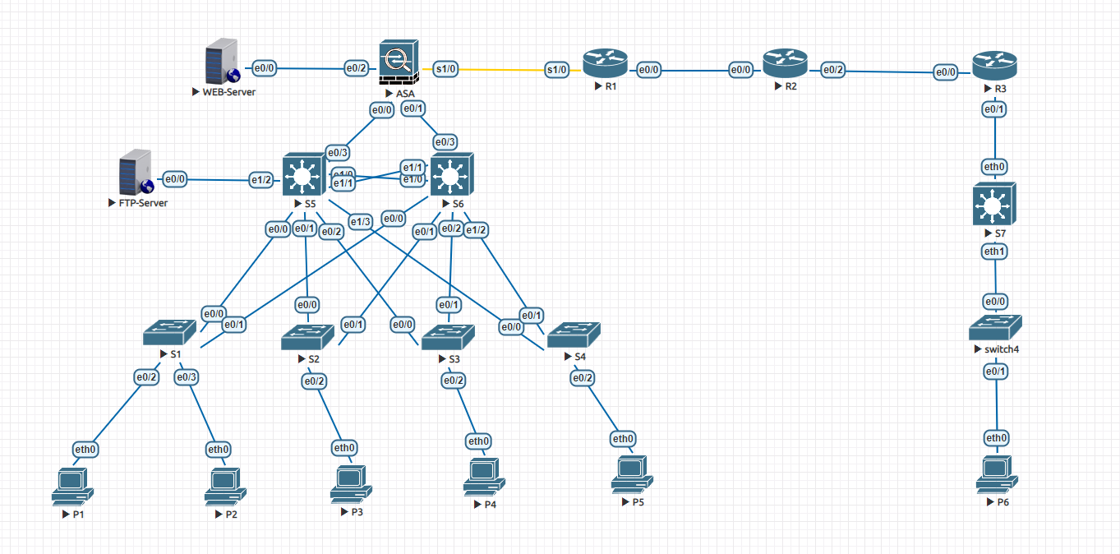
1、某公司分为总部和分部，总部分为ABCD四个区域，如图所示，S1、S2、S3、S4为接入层交换机，S5、S6为汇聚层交换机；为了方便对总公司网络的管理，减少广播风暴的影响，部门ABCD分别设置为VLAN 10、VLAN 20、VLAN 30、VLAN 40，限制不必要的vlan通过。（30分）
2、配置S5作为DHCP服务器为VLAN20内用户提供服务。（30分）
3、汇聚层要求使用VRRP技术进行网关冗余。（30分）
4、核心层和汇聚层使用OSPF传递路由，实现校园网内的互联互通。（30分）
5、防火墙FW1作为公司内网的出口网关，在核心层防火墙划分安全区域。（30分）
6、在防火墙FW1指定安全策略对网络进行访问控制，Server0作为公司内部ftp服务器，可以供公司内部访问，但外网无法访问。（30分）
7、Server1作为总公司内部www服务器，要求内外网均可访问。（30分）
8、核心层防火墙使用PAT技术实现公司内部可以访问Internet。（30分）
9、总公司内部出口网关设备R1与分公司出口网关设备R3之间配置GRE VPN保证私网之间的互通。（30）
10、通过配置实现全网互通。（30分）

（一）第二阶段任务书（400分）

任务一：Web安全渗透测试
任务环境说明：
服务器场景：server1
服务器场景用户名、密码：未知（关闭链接）
1.通过URL访问http://靶机IP/1，对该页面进行渗透测试,将完成后返回的结果内容作为flag值提交；
2.通过URL访问http://靶机IP/2，对该页面进行渗透测试,将完成后返回的结果内容作为flag值提交；
3.通过URL访问http://靶机IP/3，对该页面进行渗透测试,将完成后返回的结果内容作为flag值提交；
4.通过URL访问http://靶机IP/4，对该页面进行渗透测试,将完成后返回的结果内容作为flag值提交；
5.通过URL访问http://靶机IP/5，对该页面进行渗透测试,将完成后返回的结果内容作为flag值提交。

任务二：数据分析
*任务说明：仅能获取Server2的IP地址
1.使用Wireshark查看并分析Server2桌面下的capture.pcapng数据包文件，找出telnet服务器的用户名和密码，并将密码作为flag值提交；
2.使用Wireshark查看并分析Server2桌面下的capture.pcapng数据包文件，FTP服务器已经传输文件结束，将登陆服务器后的第一条指令作为flag值提交；
3.使用Wireshark查看并分析Server2桌面下的capture.pcapng数据包文件，web服务器地址是192.168.181.250， 其使用的脚本语言为php，将服务器使用php的版本号作为flag值提交；
4.使用Wireshark查看并分析Server2桌面下的capture.pcapng数据包文件，这些数据中有非常多的ICMP报文，其中有一个设备是路由器，IP地址为192.168.181.25，将路由器上主动发出的ping请求的数量作为flag值提交；
5.使用Wireshark查看并分析Server2桌面下的capture.pcapng数据包文件，这些数据中有ssh报文，由于ssh有加密功能，现需要将这些加密报文的算法分析出来，将ssh客户端支持的第一个算法的名称作为flag值提交。
任务三：数字取证
*任务说明：仅能获取Server3的IP地址
1.黑客是通过上传页面进行上传木马，将上传页面找到，上传页面文件名作为flag值提交；
2.找到对应的木马后门，将木马文件名作为flag值提交；
3.查看木马文件，将木马文件的登录密码进行提交；
4.在任务计划中找到黑客所创建的任务计划（具有危险操作的任务计划），任务计划名为flag值提交；
5.找到任务计划所对应执行程序将分析代码将密码处作为flag值提交。

任务四：Web渗透测试
*任务说明：仅能获取Server4的IP地址
1.获取PHP的版本号作为flag值提交；（例如：5.2.14）
2.获取MySQL数据库的版本号作为flag值提交；（例如：5.0.22）
3.获取系统的内核版本号作为flag值提交；（例如：2.6.18）
4.获取网站后台管理员admin用户的密码作为flag值提交；
5.找到/root目录中的txt文件，将文件内容作为flag值提交。

（三）第二阶段任务书（300分）
各位选手是某公司的系统安全管理员，负责服务器（受保护服务器IP、管理员账号见现场发放的参数表）的维护，该服务器可能存在着各种问题和漏洞（见漏洞列表）。你需要尽快对服务器进行加固，十五分钟之后将会有很多黑客对这台服务器进行攻击。
提示：服务器中的漏洞可能是常规漏洞也可能是系统漏洞；需要加固常规漏洞；并对其它参赛队系统进行渗透测试，取得FLAG值并提交到裁判服务器。
十五分钟之后，各位选手将真正进入分组对抗环节。
注意事项：
注意1：任何时候不能人为关闭服务器常用服务端口（21、22、23、80），否则将判令停止比赛，第二阶段分数为0分；
注意2：不能对裁判服务器进行攻击，否则将判令停止比赛，第二阶段分数为0分。
注意3：在加固阶段（前十五分钟，具体听现场裁判指令）不得对任何服务器进行攻击，否则将判令攻击者停止比赛，第二阶段分数为0分。
注意4：FLAG值为每台受保护服务器的唯一性标识，每台受保护服务器仅有一个。
在渗透测试环节里，各位选手需要继续保护你的服务器免受各类黑客的攻击，你可以继续加固你的服务器，你也可以选择攻击其他组的保护服务器。
漏洞列表如下：
1. 靶机上的网站可能存在命令注入的漏洞，要求选手找到命令注入的相关漏洞，利用此漏洞获取一定权限。
2. 靶机上的网站可能存在文件上传漏洞，要求选手找到文件上传的相关漏洞，利用此漏洞获取一定权限
3. 靶机上的网站可能存在文件包含漏洞，要求选手找到文件包含的相关漏洞，与别的漏洞相结合获取一定权限并进行提权
4. 操作系统提供的服务可能包含了远程代码执行的漏洞，要求用户找到远程代码执行的服务，并利用此漏洞获取系统权限。
5. 操作系统提供的服务可能包含了缓冲区溢出漏洞，要求用户找到缓冲区溢出漏洞的服务，并利用此漏洞获取系统权限。
6. 操作系统中可能存在一些系统后门，选手可以找到此后门，并利用预留的后门直接获取到系统权限。
7. 选手通过以上的所有漏洞点，最后得到其他选手靶机的最高权限，并获取到其他选手靶机上的FLAG值进行提交。

